Laumans Walmkappe 399 #22 kupferrot

Randers Tegl

Eigenschaften

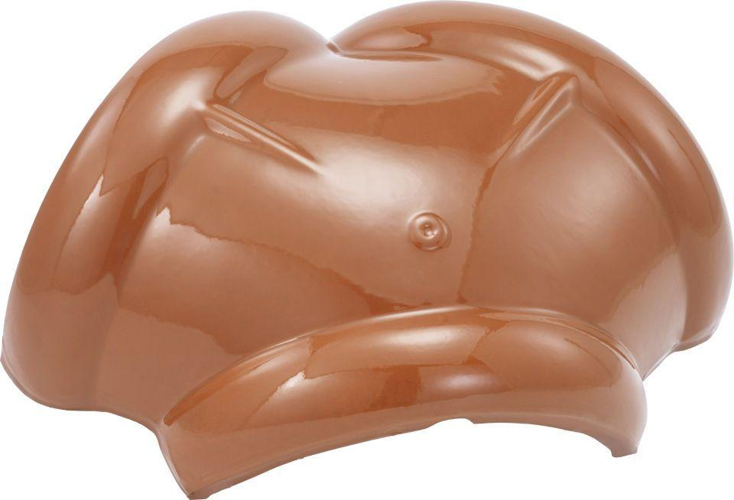

HAN:

99730450

Art Formziegel

Walmkappe

Farbton

rot

Format

Ganzer Ziegel

Oberfläche

engobiert

Werkstoff

Ton